

ОКП 4274 79

Приборы весоизмерительные
КСК10

Руководство по эксплуатации

КСК10 Т427479.003 РЭ

Пермь, 2017 г.

Оглавление
1 ОПИСАНИЕ 4
2 МЕРЫ БЕЗОПАСНОСТИ 7
3 ИСПОЛЬЗОВАНИЕ ПО НАЗНАЧЕНИЮ 8
4 РЕГЛАМЕНТНЫЕ РАБОТЫ 9
5 Характерные неисправности и методы их устранения 9
6 Поверка 10
7 ХРАНЕНИЕ И ТРАНСПОРТИРОВАНИЕ 10
8 СВЕДЕНИЯ ПО УТИЛИЗАЦИИ 10
9 ГАРАНТИЙНЫЕ ОБЯЗАТЕЛЬСТВА 10
10. НАСТРОЙКА И ПРОГРАММИРОВАНИЕ 13
10.1 Управление доступом к параметрам настройки прибора 13
10.2 Меню настроек. 14
10.3 Выбор конфигурации прибора. 14
10.4 Юстировка прибора 15
11. РАБОТА 16
12. РАБОТА В КОНФИГУРАЦИИ «ПО УСТАВКЕ»» 16
12.1 Использование кнопок дискретных входов Д в приборе КСК10.1.5. 17
12.2 Оперативный контроль и изменение уставок в конфигурации прибора «работа по уставке». 17
12.3 Компенсация веса тары 17
12 РАБОТА В КОНФИГУРАЦИИ «ДОЗАТОР» 18
12.1 Запись и изменение программ дозирования (рецептов) 19
12.2 Дополнительные настройки режима дозирования 20
12.3 Дозирование в режиме «грубо-точно» 21
12.4 Пример ввода программы для прибора КСК10.1.4 22
12.5 Пуск и останов программы 24
12.6 Оперативный контроль в конфигурации прибора «дозатор». 24
Приложение 1 25
Прибор КСК10.1.2-1В3Р 25
Приложение 2 27
Прибор КСК10.1.4-1В5Р И КСК 10.1.5 1В1А5Р 27
Приложение 3 28
Схемы электрических подключений КСК10.1.Х 28
Приложение А 30
Список разделов и программируемых параметров. 30
Приложение Б 37
Описание работы порта RS-485 37

1 ОПИСАНИЕ
Приборы серии КСК10.1.2-1В3Р и КСК10.1.4-1В5Р КСК10.1.5-1В1А5Р (далее прибор, приборы) предназначены для измерения и индикации значений веса и осуществления функции дозирования. Дозирование осуществляется путём программного управления исполнительными устройствами. Исполнительными устройствами в приборах являются электромагнитные реле. В модель КСК10.1.5 иммет 5 реле и Аналоговый (токовый) выход.
Для измерения веса в качестве первичных преобразователей используются тензодатчики.
Приборы используются в системах автоматизации технологических процессов в химической, нефтехимической, металлургической, пищевой и прочих отраслях промышленности, а также в коммунальном и сельском хозяйстве.
Приборы имеют два режима работы: режим "дозатор" , в котором прибор работает в автоматическом режиме и осуществляет дозирование по заданной пользователем программе, и режим работы "по уставке", в котором все реле прибора работают независимо друг от друга и управление ими осуществляется по заданным пользователем уставкам.
Для подключения к компьютеру или контроллеру приборы имеют интерфейс RS485. Для работы в сети RS485 приборы используют протокол Modbus-ASCII либо Modbus -RTU.

1.1 Технические и метрологические характеристики
Программное обеспечение (далее ПО) приборов является встроенным и метрологически значимым, используется в стационарной (закрепленной) аппаратной части с определенными программными средствами. Идентификационным признаком ПО служит номер версии, который отображается на дисплее по запросу через меню прибора. Уровень защиты ПО соответствует высокому уровню по Р 50.2.077-2014.
Таблица 1 - Идентификационные данные ПО
Идентификационные данные (признаки) | Значение
Идентификационное наименование ПО | КСК10
Номер версии (идентификационный номер) ПО | 1.01, 1.02
Цифровой идентификатор ПО | отсутствует, исполняемый код недоступен

Таблица 2 Метрологические и технические характеристики прибора КСК10
Обозначение модификации | КСК10
Класс точности приборов по ГОСТ OIMLR-76-1-2011 | III
Максимальное число поверочных делений | 6000
Напряжение питания весоизмерительного датчика (U_{exe}), В | 5
Максимальное входное напряжение, В | 4
Диапазон входного сигнала, мВ | -16… +16
Минимальное и максимальное полные сопротивления  весоизмерительного датчика, Ом | 50…2000
Диапазон измеряемых значений рабочего коэффициента передачи (РКП) датчика, мВ/В | от 0,0 до 3,0
Диапазон рабочих температур | от минус 20 до +50 °С
Количество измерительных каналов | 1
Доля предела допускаемой погрешности прибора от  предела допускаемой погрешности весов в сборе, (p_{ind}) | 0,5
Кабельное соединение с весоизмерительным датчиком | 4 проводное
Число разрядов индикации результата взвешивания | 4
Высота символов индикации, мм | 14-20
Масса, кг, не более | 0,5
Напряжение питания прибора, В | от 187 до 242, при частоте 50 (±1) Гц
Напряжение питания прибора, В (для модификации 24В) (*) | от 12 до 30 постоянного тока
Габаритные размеры, мм | 96×96×110
Частота работы АЦП | 10 Гц, 40 Гц
Тип преобразования АЦП | Σ-Δ
Разрядность АЦП | 24 бит
Разрядность ЦАП (только для 10.1.5) | 16 бит
Аналоговый (токовый) выход (только для 10.1.5) | Диапазон: 4-20 мА, 0-20 мА, 0-24 мА
Нелинейность, не более | 15 ppm
Температурный дрейф, не более | 1 ppm/°C
Чувствительность, мкВ/дел. | 1,4
Количество подключаемых тензодатчиков, шт. | от 1 до 6 (на каждый канал) со входным сопротивлением 350 Ом. При параллельном подключении нескольких датчиков их сигнал суммируется
Минимальное входное сопротивление тензодатчиков на 1 измерительный канал | 50 Ом
Относительная влажность, не более | 90 %
Потребляемая мощность, не более | 10 Вт
Степень защиты корпуса | IP 54
Юстировка | по двум точкам
Интерфейс для связи с ПК | RS485
Электромагнитное реле (замыкающий/переключающий) | 220 В/5 А
Диапазон измеряемого веса (силы) | определяется номиналом датчика
Материал корпуса | металл
Тип монтажа | щитовой
Вероятность безотказной работы весов за 2000 часов, не менее | 0,92
Средний срок службы, лет, не менее | 10

(*) Приборы с питанием 24В имеют дополнительное обозначение: «(24В)»

1.2 Комплект поставки
Таблица 3 – Комплект поставки
Наименование | Обозначение | Кол-во | Примечание
Прибор КСК10 |  | 1 шт. | поставляется в соответствии с заказом
Кабель питания,  элементы крепления |  |  | если предусмотрено модификацией прибора
Руководство по эксплуатации | КСК10 Т427479.003 РЭ | 1 экз. | один экземпляр на партию из 100 шт. или в один адрес
Паспорт | КСК10 Т427479.003 ПС | 1 экз.
Методика поверки* | МП-101-RA.RU.310556-2017 | 1 экз.
*Доступна для скачивания на сайте ФГИС Аршин https://fgisarshin.ru/reestr/
Бумажный экземпляр предоставляется по дополнительному запросу.

1.3 Устройство и работа
Принцип работы прибора основан на измерении сигнала с подключаемых к нему тензодатчиков и преобразовании его в цифровой код. К прибору должны подключаться полномостовые тензодатчики. Питание тензодатчиков осуществляется посредством встроенного в прибор источника напряжения. Измерение сигнала происходит встроенным в прибор АЦП.
Прибор обеспечивает непосредственное подключение тензорезисторных мостовых датчиков без дополнительного сопряжения по стандартной 4-х проводной схеме.
На лицевой панели прибора находится дисплей для отображения информации и кнопки управления прибором.
Юстировка прибора в составе весов производится без внешних регулировочных элементов с сохранением кодов настроек в запоминающем устройстве, защищенном от сбоев по питанию, с числом циклов записи – не менее 100000.
Общий вид приборов приведен в Приложениях.

1.4 Маркировка и пломбирование
1.5.1 Маркировочная табличка выполнена на пластиковой основе в соответствии с требованиями комплекта конструкторской документации ВТ-ХХ.00.000.СБ.
Маркировочная табличка крепится клеевым способом на задней панели корпуса прибора
Маркировка выполнена типографским способом, обеспечивающим ее четкость и сохранность в течение всего срока эксплуатации, транспортирования и хранения прибора.
Маркировочная табличка содержит следующую информацию:
- наименование (обозначение) изделия;
- заводской номер;
- дату изготовления изделия;
- наименование и товарный знак предприятия-изготовителя;
- знак утверждения типа;
- класс точности.
Надписи, знаки и изображения на корпусе прибора выполнены фотохимическим способом, обеспечивающим четкость и сохранность маркировки в течение всего срока службы весов.
Общий вид маркировочной таблички представлен на рисунке 1.

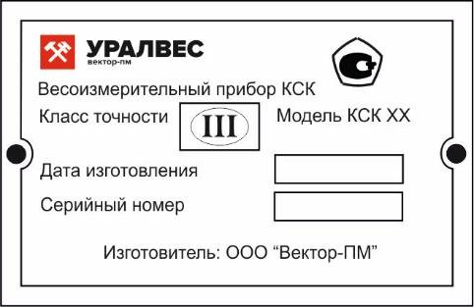
Рисунок 1
1.5.2 От несанкционированного вмешательства в режимы юстировки предусмотрена защита путём установки уровня доступа. Внесение любых изменений в юстировку прибора может быть проконтролировано при помощи специального кода, доступного для просмотра в меню прибора.
Внутреннее ПО прибора не может быть модифицировано.

1.5 Упаковка
Прибор должен быть упакован в оригинальную упаковку изготовителя или поставщика.

2 МЕРЫ БЕЗОПАСНОСТИ

ВНИМАНИЕ! В приборе используется опасное для жизни напряжение 220 В, 50 Гц, поэтому все электрические соединения (в том числе подключение тензодатчиков) необходимо выполнять при полном отсоединении прибора от сети переменного тока.
- К работе по эксплуатации прибора могут быть допущены лица, имеющие опыт работы с электроизмерительными приборами, ознакомившиеся с указаниями настоящего описания, прошедшие инструктаж по технике безопасности и безопасной работе с электрооборудованием напряжением до 1000 В;
- Все токоведущие части электрооборудования должны быть изолированы от корпусов грузоприемного устройства. Монтаж прибора должен исключать случайный доступ к неизолированным токоведущим частям;
- При выполнении измерений и ремонте необходимо соблюдать общие требования технической эксплуатации и безопасности электроизмерительных приборов;
- Тензодатчик и прибор чувствительны к статическому электричеству. Не допускается использование электродуговой сварки на весах;
ВНИМАНИЕ! В случае выявления неисправностей или отклонений от нормального режима работы, дальнейшая эксплуатация оборудования запрещается.

3 ИСПОЛЬЗОВАНИЕ ПО НАЗНАЧЕНИЮ

3.1 Эксплуатационные ограничения
Не допускать попадания на прибор растворов кислот, щелочей, растворителей и других агрессивных жидкостей.
Не допускать ударов по корпусу прибора.

3.2 Порядок установки прибора
Монтаж прибора осуществляется самостоятельно или под руководством представителей изготовителя. Работы по по монтажу не требуют больших временных затрат и высококвалифицированных специалистов. Монтаж щитовой, размеры для установки на щит показаны на рисунке 2.
Размер отверстия в щите под прибор должен быть не более чем 91х91 мм. Крепежные винты затягивать без усилия, в противном случае возможен отход и поломка пластиковой передней панели, что является не гарантийным случаем при ремонте.
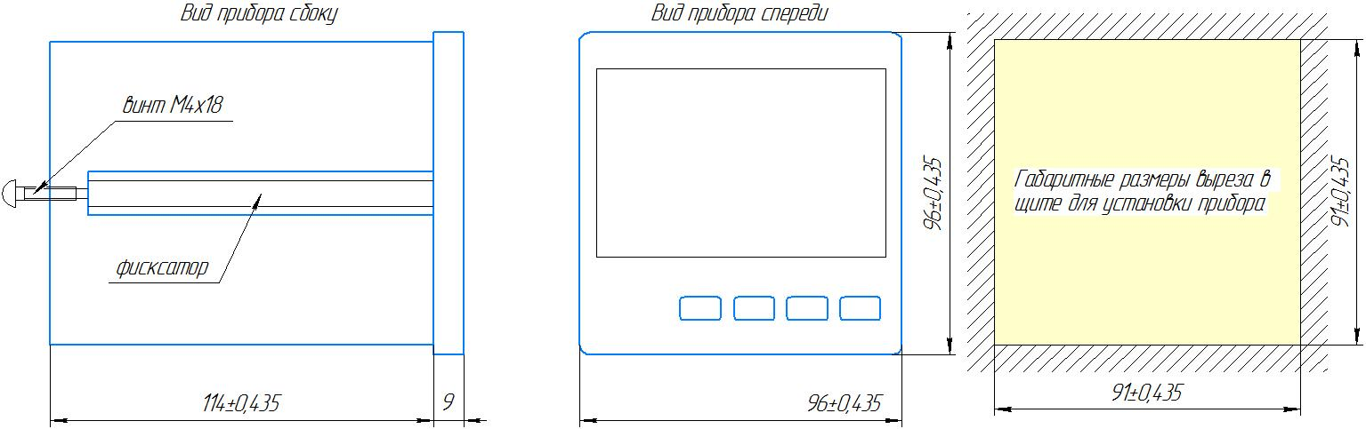
Рисунок 2

3.3 Электрические подключения
Все электрические подключения прибора проводятся с обратной стороны, без снятия задней крышки прибора. Подключение осуществляется посредством поставляемых разъемов согласно схемы электрических подключений, находящейся в Приложениях.

3.4 Подготовка изделия к использованию
Перед началом работы оператор должен включить электрическое питание прибора, прогреть его и датчики в течение 5-10 минут.
Подключение тензодатчика осуществляется согласно схеме подключения Приложения 1,2. Подключение сигнального кабеля к прибору и экрана к земле должно быть надежным. Запрещено подключать и отключать сигнальный кабель от прибора во время его работы.

3.5 Порядок работы
Прежде чем приступить к работе с прибором, внимательно изучите эту инструкцию.
Пользователь может самостоятельно изменить параметры регулирования и другие настройки прибора при помощи кнопок управления. Параметры, задаваемые пользователем при программировании, сохраняются в энергонезависимой памяти. Список программируемых параметров и настроек находится в Приложении А.

4 РЕГЛАМЕНТНЫЕ РАБОТЫ

4.1 Общие указания
Для уменьшения вероятности отказа и обеспечения нормальной работы приборов необходимо проводить регламентные работы, заключающиеся в профилактическом осмотре.

4.2 Профилактический осмотр

включает следующие мероприятия:
- слежение за чистотой прибора;
- слежение за целостностью изоляции кабелей;
- периодичность проведения регламентных работ должна быть не реже 1 раза в месяц;
- при проведении работ соблюдать меры безопасности, изложенные в разделе 2;
- при обнаружении неисправностей сообщать об этом лицам, ответственным за исправное состояние весов.

5 Характерные неисправности и методы их устранения

Таблица 4. Характерные неисправности и методы устранения
Неисправность | Вероятная причина | Методы устранения
не включается прибор | не подано электропитание; | включить питание прибора
прибор не реагируют на нагрузку | нарушен контакт в соединительных разъемах;  нарушена целостность кабелей | проверить разъемные соединения;  восстановить целостность кабелей
зависание индикации и сбои настроек, плавающие показания | наличие помех в линии питания | заземлить прибор;  запитать прибор от другой фазы;применить сетевой стабилизатор
неправильные показания | вышел из строя один или несколько весоизмерительных тензорезисторных датчиков | заменить неисправные весоизмерительные тензорезисторные датчики

6 Поверка

Поверка приборов осуществляется по документу МП-101-RA.RU.310556-2017 «Приборы весоизмерительные КСК. Методика поверки», утвержденному ФГУП «СНИИМ» 20.06.2017 г
Средства поверки - калибратор К3607 класса точности 0,025 (госреестр № 41526-15 или №35963-07) или имитатор выходных сигналов тензорезисторныхвесоизмерительных датчиков 0-10 мВ с пределами допускаемой погрешности не более ±1 мкВ.
Знак поверки наносится на свидетельство о поверке и (или) паспорт.
Интервал между поверками - 1 год.
При поверке СИ предусмотрены следующие операции проверки целостности и подлинности ПО СИ: контроль номера версии ПО по запросу через меню прибора, контроль неизменности пароля доступа в режим юстировки, контроль метрологических характеристик СИ.
Положительные результаты поверки оформляются выдачей свидетельства о поверке и (или) соответствующей записью в разделе «Сведения о результатах поверки» Паспорта.
При отрицательных результатах предыдущий оттиск поверительного клейма гасится, выдается извещение о непригодности, прибор направляют в ремонт.

7 ХРАНЕНИЕ И ТРАНСПОРТИРОВАНИЕ

7.1 Хранение
Приборы должны храниться в отапливаемых и вентилируемых помещениях. приборы следует хранить в упакованном виде.
Хранение приборов в одном помещении с кислотами, реактивами и другими веществами, которые могут оказать вредное влияние на них, не допускается.

7.2 Условия транспортирования приборов
Транспортировка должна осуществляться закрытым транспортом.

8 СВЕДЕНИЯ ПО УТИЛИЗАЦИИ

По окончании срока службы приборов или вследствие нецелесообразности ремонта приборы подлежат утилизации, которая производится в соответствии со стандартами предприятия, на котором используются приборы.

9 ГАРАНТИЙНЫЕ ОБЯЗАТЕЛЬСТВА
9.1 Поставщик гарантирует соответствие оборудования требованиям технических условий и эксплуатационной документации при соблюдении условий эксплуатации, хранения, транспортирования.
9.2 Гарантийные обязательства наступают с момента перехода права собственности на оборудование Покупателю и заканчиваются по истечении гарантийного срока, составляющего 1 год.
9.3 Оборудование должно быть использовано в соответствии с эксплуатационной документацией, действующими стандартами и требованиями безопасности.
9.4 При обнаружении неисправностей эксплуатация оборудования должна быть немедленно прекращена. Настоящая гарантия недействительна в случае эксплуатации Покупателем оборудования с выявленными неисправностями или с нарушением требований эксплуатационной документации.
9.5 Настоящая гарантия действует в случае, если оборудование будет признано неисправным в связи с отказом комплектующих или в связи с дефектами изготовления или настройки.
9.6 При обнаружении производственных дефектов в оборудовании при его приемке, а также при наладке и эксплуатации в период гарантийного срока Покупатель обязан письменно уведомить Поставщика, а Поставщик обязан заменить или отремонтировать его. Гарантийный ремонт производится в гарантийной мастерской Поставщика в г. Пермь.
9.7 Срок диагностики, устранения недостатков или замены оборудования устанавливается в размере 30 дней с момента получения Поставщиком неисправного оборудования.
9.8 Доставка оборудования на ремонт осуществляется за счет Покупателя. Обратная отправка после ремонта осуществляется за счет Поставщика до ближайшего к Покупателю склада транспортной компании.
9.9 Оборудование на ремонт, диагностику, либо замену должно отправляться Поставщику в очищенном от внешних загрязнений виде. В противном случае Покупатель обязан компенсировать Поставщику расходы, понесенные в связи с очисткой оборудования.
9.10 Настоящая гарантия не действительна в случае, когда обнаружено несоответствие серийного номера оборудования, номеру в представленном руководстве по эксплуатации или в случае утери руководства по эксплуатации.
9.11 Гарантия не распространяется на оборудование с нарушением пломб (если она предусмотрена исполнением оборудования), а также на оборудование, подвергшееся любым посторонним вмешательствам в конструкцию оборудования или имеющее внешние повреждения.
9.12 Гарантия не распространяется на электрические соединители, монтажные, уплотнительные, защитные и другие изделия, входящие в комплект поставки оборудования. Поставщик не несет ответственности за изменение настроек Программного обеспечения, повлекшее его неработоспособность, вызванное некорректными действиями пользователя или вирусных программ, а также за сохранность данных Покупателя. При выявлении гарантийного случая Поставщик обязуется направить Покупателю рабочую версию программного обеспечения средствами электронной почты или почтовой отправкой на электронном носителе. Диагностика программного обеспечения осуществляется дистанционно.
9.13 Настоящая гарантия недействительна в случае, когда повреждение или неисправность были вызваны пожаром, молнией, наводнением или другими природными явлениями, механическим повреждением, неправильным использованием или ремонтом, если он производился физическим или юридическим лицом, которое не имеет сертификата предприятия-изготовителя на оказание таких услуг. Установка и настройка оборудования должны производиться квалифицированным персоналом в соответствии с эксплуатационной документацией.
9.14 Настоящая гарантия недействительна в случае, когда обнаружено попадание внутрь оборудования воды или агрессивных химических веществ.
9.15 Действие гарантии не распространяется на тару и упаковку с ограниченным сроком использования.
9.16 Настоящая гарантия выдается в дополнение к иным правам потребителей, закрепленным законодательно, и ни в коей мере не ограничивает их. При этом предприятие-изготовитель, ни при каких обстоятельствах не принимает на себя ответственности за косвенный, случайный, умышленный или воспоследовавший ущерб или любую упущенную выгоду, недополученную экономию из-за или в связи с использованием оборудования.
9.17 В период гарантийного срока изготовитель производит бесплатный ремонт оборудования. Доставка оборудования на ремонт осуществляется за счет Покупателя. Обратная отправка после ремонта осуществляется за счет предприятия-изготовителя. При наличии дефектов вызванных небрежным обращением, а также самостоятельным несанкционированным ремонтом, Покупатель лишается права на гарантийный ремонт.

10. НАСТРОЙКА И ПРОГРАММИРОВАНИЕ

После установки прибора на штатное место и подключения к нему согласно со схемами подключения (см. Приложение 1 ,2) питания, тензодатчика и исполнительных механизмов необходимо провести его юстировку и настройку параметров работы.
Установка и изменение параметров регулирования и других настроек осуществляется через меню прибора. Для настройки и программирования приборов необходимо представлять структуру меню приборов. Все настраиваемые параметры прибора сгруппированы в несколько разделов в зависимости от назначения.

Меню приборов КСК10.1.Х состоит из следующих разделов:
- Настройка выходов out.N, где N=1-3 для КСК10.1.2 и N=1-5 для КСК10.1.4 и КСК10.1.5. При конфигурации прибора «работа по уставке».
- Настройка входных параметров inP
- Настройка входа P.Set. При конфигурации прибора «дозатор».
- Настройка интерфейса RS485 Conn
- Информация о приборе (серия ПО, номер версии) inFo
- Калибровка прибора 1 точки CLb.1
- Калибровка прибора 2 точки CLb.2
- Дискретность dP.dS
- Режим дозатора FunC
- Настройка токового выхода J.out

10.1 Управление доступом к параметрам настройки прибора
В приборах КСК10.1.Х можно задать 4 уровня доступа к настройкам. Доступом управляет параметр «AccS» ( «Access» ).
Параметр «AccS» имеет следующие значения:
0 - доступ к настройкам прибора закрыт полностью;
1 - открыт доступ только к настройкам out.N(в режиме работы по уставке), P.Set (в режиме дозатор), info
2,3,5- открыт доступ настройкам out.N(в режиме работы по уставке), P.Set (в режиме дозатор), inP, Conn, diSP, info, FunC
4 - открыт доступ ко всем настройкам меню прибора, в том числе - настройкам юстировки.
Для изменения значения параметра «AccS», необходимо нажать кнопку и удерживать её в течение 60 секунд до появления на дисплее надписи «AccS». Далее, необходимо кратковременно нажать кнопку и кнопками выставить необходимое значение параметра.
При установке уровня доступа «4», при неосторожных действиях оператора, возможен сбой юстировки, поэтому в рабочем рекомендуется использовать уровень доступа 2 или 1.

10.2 Меню настроек.

Меню прибора состоит из двух режимов: режим выбора раздела и режим выбора необходимого параметра (в рамках выбранного раздела). Вход в меню не зависит от выбранной конфигурации прибора и происходит следующим образом:
нажмите и удерживайте кнопку ● в течение 1-2 секунд до появления на верхнем индикаторе надписи Р-01 либо ProG. Если высветилась надпись Р-01, то прибор находится в конфигурации «Работа по уставке»; если ProG, то «Дозатор».

Работа в меню прибора при конфигурации «работа по уставке»
После входа в меню настроек на верхнем индикаторе появится номер раздела Р-01, на нижнем - out.1. Выбор раздела производится при помощи кнопок ▼▲. Количество разделов зависит от модели прибора. Переход из режима выбора раздела в режим выбора параметра осуществляется нажатием кнопки ●.В режиме выбора параметра на индикаторах отображается название параметра. Выбор параметра осуществляется нажатием кнопок ▲▼. Изменение значения параметра осуществляется нажатием кнопки ●, при этом индикатор входит в мигающий режим. Значения параметра изменяются при помощи кнопок ▼▲. При нажатии кнопки ● или ■ происходит запись параметра и индикатор переходит в нормальный режим индикации. Выход из этого режима и возврат в основной режим работы прибора осуществляется нажатием кнопки ■.
Список разделов и программируемых параметров меню находится в Приложении А.

Работа в меню прибора при работе при конфигурации «дозатор».
После входа в меню настроек на верхнем индикаторе появится надпись ProG, а на нижнем мигающая надпись Strt. Кнопками ▲▼ добиться того, чтобы на индикаторе были надписи ConF SEt. Нажать кнопку ●. На верхнем индикаторе отобразится номер раздела Р-01, на нижнем его название: P.SEt. Прибор вошел в меню настроек. Дальнейшая работа с меню настроек аналогична работе в конфигурации «Работа по уставке». Выход из этого режима и возврат в основной режим работы прибора осуществляется нажатием кнопки ■.

10.3 Выбор конфигурации прибора.
Дальнейшая работа с прибором зависит от выбора конфигурации работы. Для выбора конфигурации работы необходимо войти в меню настроек, выбрать раздел 11 (для КСК10.1.4 -13, для КСК10.1.5 - 15) и установить необходимый режим согласно таблицы программирования раздела (см. ниже).

Раздел 11. Выбор конфигурации прибора. Номер данного раздела в КСК10.1.4 – 13; в КСК10.1.5 – 15.
№ раздела | Обозначение раздела |  | Название раздела
11 | P-11  FunC |  | Выбор конфигурации прибора
Обозначение параметра | Название  параметра | Значение  параметра | Комментарии
 | Работа «по уставке» | LitE | Все выходы настраиваются и работают независимо друг от друга
 | Работа в режиме дозатора | ProG | Прибор работает в программируемом автоматическом режиме. Выходы привязываются к соответствующим шагам программ.

10.4 Юстировка прибора
Для проведения юстировки откройте доступ ко всем настройкам прибора, установив параметр Access равный 4. Юстировка осуществляется по двум значениям веса. В качестве первого значения лучше использовать «ноль» - ненагруженные весы или датчик. В качестве второго значения используется значение эталонного веса.
Для проведения юстировки:
1. Войти в меню и выбрать пункт меню –«dP.dS» установка позиции десятичной точки и дискретности измерений.
1.1 установить необходимое значение параметра «dEc.P» - установка позиции десятичной точки. Установка параметра «dEc.P» равного:
- «0» означает, что результаты измерений будут выводиться в целых числах;
- «0.0» означает, что результаты измерений будут выводиться с дискретностью 0.1;
- «0.00» означает, что результаты измерений будут выводиться с дискретностью 0.01;
- «0.000» означает, что результаты измерений будут выводиться с дискретностью 0.001.
1.2 установить необходимое значений параметра «diSc» - установка дискретности измерений.
Возможные значения этого параметра: 1, 2, 5, 10, 20, 50.
2. Войти в меню и выбрать пункт меню «CLb.1» - юстировка первого значения веса. Нажать кнопку ●. На индикаторах будет отображаться надпись «LoAd» Для первой точки устанавливать нагрузку на весы не нужно. Ещё раз нажать на кнопку ●. На индикаторах будет мигать надпись «Set». установить значение – для ненагруженных весов должно отображаться значение «0» Нажать кнопку ■ для выхода из режима юстировки ««CLb.1» .
3. Установить на весы образцовый груз.
4. Выбрать пункт меню «CLb.2» - юстировка второго значения веса.
Нажать кнопку ●. На индикаторах будет отображаться надпись «LoAd».
Ещё раз нажать на кнопку ●. На индикаторах будет мигать надпись «Set». Кнопками ▼▲ установить на индикаторах значение веса образцового груза, установленного на весы.
6. Нажать кнопку ■ для выхода из режима юстировки «CLb.2».
7. После окончания юстировки вернуть уровень доступа «2».
Для этого необходимо нажать и удерживать кнопку ■ (примерно одну минуту), до тех пор, пока не появится надпись AccS. Затем нажав на кнопку ●, при помощи кнопок ▲▼ изменить значение на «2» . Далее дважды нажать ■.

После проведения юстировки пользователь настраивает прибор в соответствии со своими потребностями. Для настройки и программирования используется Приложение А «Список разделов и программируемых параметров».

11. РАБОТА

11.1 Общие положения.
Приборы КСК10.1.2, КСК10.1.4, КСК 10.1.5 имеют один вход для подключения тензодатчика и несколько выходов. Отличие приборов состоит в том, что КСК10.1.2 имеет три выходных реле, КСК10.1.4 – пять, а КС10.1.5 имеет пять выходных реле и один аналоговый (токовый) выход. Все три модели могут быть настроены на одну из двух конфигураций:
- работа в режиме «по уставке»
- работа в режиме «дозатор».

12. РАБОТА В КОНФИГУРАЦИИ «ПО УСТАВКЕ»»

Прибор КСК10.1.2. При работе «по уставке» в качестве весоизмерительного устройства, его верхний индикатор показывает текущее значение измеряемого веса, нижний - значение уставки «Out.1», светодиодные индикаторы индицируют состояние выходных реле: верхний светодиод первого реле, средний –второго, нижний –третьего. Выходные реле имеют независимые настройки при одинаковой логике работы. Режим работы каждого реле настраивается отдельно в меню настройки out.1 (первое реле), out.2 (второе реле), out.3 (третье реле).
Прибор КСК10.1.4. При работе «по уставке» на его одиночном индикаторе отображается номер выходного реле, состояние управления которым индицируется в данный момент на верхнем (текущее значение измеряемого веса) и нижнем (уставка) индикаторах. Смена выхода, данные которого отображаются на индикаторах осуществляется при помощи кнопок ▼▲. Выходные реле настраиваются аналогично прибору КСК10.1.2 в пункте меню out.N, где N – номер реле от 1 до 5.
Прибор КСК10.1.5 аналогичен КСК10.1.4 но имеет аналоговый выход, который формирует стандартный токовый сигнал в диапазоне 4-20 мА, 0-20 мА и 0-24 мА. Выбор диапазона осуществляется при настройке прибора. На аналоговый выход прибор выводит значения измеренной величины (веса), пересчитанные в значения миллиампер. Соответствие входного диапазона веса выходному диапазону токового сигнала задаётся при настройке прибора, прибор также оснащен 2-мя дискретными входами.

12.1 Использование кнопок дискретных входов Д в приборе КСК10.1.5.
Дискретный вход 1: в режиме работы прибора «Lite» подключение кнопки «установка/сброс значения тары», в режиме работы «ProG» - управление дозированием: «Старт/Стоп».
Дискретный вход 2: подключение кнопки «обнуление показаний весов»
Подключение внешних кнопок может быть полезно, когда, например, прибор помещён в герметичный, или пылезащищённый корпус, а кнопки управления вынесены на поверхность этого корпуса.
В модели КСК10.1.5 дискретные входы имеют фиксированный функционал и не имеют каких-либо настроек.

12.2 Оперативный контроль и изменение уставок в конфигурации прибора «работа по уставке».
Оперативный контроль за уставками и их коррекция проводится следующим образом:
- нажать кнопку▲или▼ и держать ее до тех пор, пока на нижнем индикаторе не отобразится значение уставки. На верхнем индикаторе будет мигать надпись out.N, где N – номер редактируемого выхода (реле). В КСК10.1.2 N=1…3, в КСК10.1.4, КСК10.1.5 N=1…5. Повторным нажатием кнопок ▲▼ производится выбор выхода. Выбрав необходимый выход, например, out.3, нажатием кнопки ● войти в режим редактирования уставки выхода. При этом верхний индикатор прекратит мигание, а нижний начнет, что говорит о готовности прибора к изменению значения уставки. Кнопками ▼▲ установить необходимое значение уставки и нажатием кнопки ■ выйти из режима редактирования выходов. При этом новое значение уставки запишется в память прибора.
Если требуется поменять уставки на нескольких выходах, то после ввода уставки в одном канале необходимо нажать кнопку ●. В этом случае прибор вернется в режим выбора выхода out.N, запомнив значение уставки в только что отредактированном выходе.

12.3 Компенсация веса тары
Пользователь в любой момент может «обнулить» показания весов, установив значение тары. Для этого необходимо нажать и удерживать в течение 1-2 секунд кнопку . После этого, кнопками или выбрать значение «YeS», отображаемое на нижнем индикаторе, и нажать для подтверждения кнопку . Прибор запомнит текущие показания весов и будет считать их весом тары. Таким образом, сразу после этих действий показания прибора обнулятся.

12 РАБОТА В КОНФИГУРАЦИИ «ДОЗАТОР»

Дозатор — устройство для автоматического отмеривания (дозирования) и выдачи заданного количества, массы или объёма вещества (твёрдых сыпучих материалов, паст, жидкостей, газов)
Параметры дозирования и параметры работы прибора в режиме дозатора настраиваются оператором с передней панели прибора через экранное меню

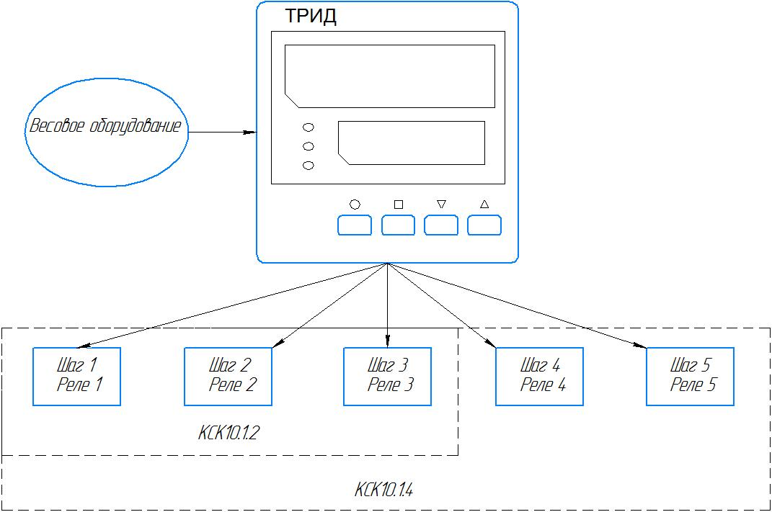Рисунок 3 Включение КСК10.1.Х в качестве дозатора
Для работы в качестве дозатора в памяти приборов выделены 20 областей памяти Р-01…Р-20, в которые могут быть записаны 20 различных программ дозирования (рецептов). Каждая программа состоит из отдельных шагов, выполняемых последовательно. Каждый шаг программы управляет одним реле в соответствии со своим номером, т.е. первый шаг управляет реле №1, второй шаг- реле №2 и т.д. Таким образом, программы прибора КСК10.1.2 могут содержать до трех шагов, а программы приборов КСК10.1.4 и КСК10.1.5 - до пяти шагов.
При включении прибора на верхнем индикаторе отобразится текущее значение веса, а на нижнем - номер программы, которая ранее была задана. При первом включении отображается номер первой программы: «Р-01». Перед использованием прибора в режиме «дозатор» в память прибора необходимо ввести хотя бы одну программу.

12.1 Запись и изменение программ дозирования (рецептов)
Кнопками ▼▲ выбрать номер программы, которую необходимо создать или изменить. Затем нажать и удерживать 1-2 секунды кнопку ●. При этом на верхнем индикаторе отобразится надпись ProG, а на нижнем - мигающая надпись Strt. Кнопками ▲▼ установить режим правки Edit, при этом на нижнем индикаторе будет мигающая надпись Edit. Нажать кнопку ●, прибор войдет в режим программирования шагов программы. При этом на верхнем индикаторе будут прочерки либо значение уставки, если ранее была введена программа, на нижнем – вид операции, присвоенной этому шагу (см. таблицу 6). В КСК10.1.2 будет мигать первый светодиод, в КСК10.1.4 на одиночном индикаторе отобразится цифра 1. Это значит, что редактированию будет доступен первый шаг программы.
Таблица 6. Виды операций, присваиваемых шагу программирования.
Обозначение раздела |  | Название параметра | Значение параметра | Комментарии
Edit | LoAd | Загрузка | 0…9999 | Значение веса, которое необходимо загрузить. После загрузки общее значение веса увеличится на заданное в этом параметре значение. (*)
Edit | UnLd | Разгрузка (Выгрузка) | ALL, 1…9999 | Значение веса, которое необходимо выгрузить.  При установке значения «ALL», будет выгружен полный вес (всё содержимое). «ALL» - это полная разгрузка. (*)
Edit | SEnd | Отправка  (Таймер) | 0 мин 00 сек.  5 мин 00 сек | Задаётся значение времени, в течении которого будет включено соответствующее шагу реле. Используется для управления исполнительными механизмами, сигнализацией или в качестве паузы.
Edit | CycL | Цикл | 1..3 или 1..5 | Зацикливание шагов программы. Задаётся номер шага, на который осуществляется переход.
Edit | Stop | Стоп |  | Завершение выполнения программы. Программа так же завершается после выполнения всех заданных шагов.
(*) В зависимости от параметра «L.tYP», описанного ниже, заданное значение веса может иметь разный смысл: «загружамый вес», либо «загружать до значения».
Кнопками ▼▲ можно выбрать для редактирования любой другой шаг программы. Для входа в редактирование шага нажмите кнопку ●, начнет мигать нижний индикатор. После этого кнопками ▲▼ можно выбрать вид операции. При этом на верхнем индикаторе будет отображаться числовое значение уставки выбранной операции. После того как будет выбран вид операции необходимо нажать кнопку ●, начнет мигать верхний индикатор. Это - приглашение к вводу уставки. Кнопками ▼▲ установить необходимое значение и нажать кнопку ●. Прибор перейдет состояние выбора шага программы. Кнопками ▲▼ выбрать следующий (или необходимый) шаг программы и продолжить программирование. Для выхода из режима программирования нажмите кнопку ■.

12.2 Дополнительные настройки режима дозирования
Приборы КСК10.1.х имеют несколько дополнительных параметров, влияющих на работу прибора в режиме «дозатор». Список и описание этих параметров приведён в таблице 7.
Для входа в меню дополнительных настроек необходимо:
1) Нажать и удерживать кнопку ● до появления надписи «ProG Strt».
2) Кнопками ▲▼ выбрать на индикаторе надпись «ConF Set».
3) Нажать кнопку ●. На индикаторе отобразится надпись «P-01 P.SEt»
3) Нажать кнопку ●. Кнопками ▲▼ выбрать и изменить необходимый параметр.

Таблица 7. Дополнительные параметры программного режима.
Обозначение раздела |  | Название параметра | Значение параметра | Комментарии
P.Set | rESt | Режим перезапуска | Hand | Ручной запуск программы
P.Set | rESt | Режим перезапуска | Auto | Автоматический (циклический) запуск программы
P.Set | unL.t | Время задержки разгрузки. | 0…300 | см.ниже
P.Set | unL.d | Зона нечувствительности при разгрузке | 0…1000 | см.ниже
P.Set | A.nuL | Автоматическое обнуление | On , OFF
P.Set | L.tYP | Тип задаваемого веса при загрузке и выгрузке | FuLL, PArt | FuLL – в шаге программы указывается конечное значение веса  PArt – в шаге программы указывается значение веса, которое нужно загрузить или выгрузить
P.Set | Ind | Режим работы нижнего индикатора | StEP | Отображение типа выполняемого шага (тип действия)
P.Set | Ind | Режим работы нижнего индикатора | LoAd | Отображение заданного значения дозируемой величины
P.Set | Ind | Режим работы нижнего индикатора | Proc | Отображение текущего значения дозируемой величины.

Приборы КСК10.1.х имеют две существенно значимых настройки в конфигурации «дозатор», относящихся к виду операции UnLd, находятся в разделе P.Set:
- установка максимальной величины остатка вещества, выгружаемого из емкости, которая будет приниматься равной нулю unL.d
- установка времени задержки выключения реле при достижении веса выгружаемого из емкости вещества нулевого значения unL.t.
Эти настройки необходимы для обеспечения полного опорожнения емкости в случае применения вязких веществ. Например, при разгрузке из емкости вязкой жидкости какая-то её часть останется на стенках. Она будет взвешена, а так как ее вес не равен нулю, программа не сможет выполняться дальше. Поскольку до определенного значения эта масса не будет влиять на качество производимого продукта, ее можно игнорировать, приравняв 0. Это ускоряет процесс при массовом производстве. Именно эту величину и устанавливают параметром unL.d.
Если необходимо, чтобы остатки стекли в максимально возможном объеме, устанавливают параметр времени задержки выключения реле unL.t на время до 5 мин. В этом случае, после того как вес остатка будят принят за ноль, сливное отверстие емкости будет еще оставаться открытым на время, установленное этой настройкой. Такое решение позволяет максимально опорожнить емкость.

12.3 Дозирование в режиме «грубо-точно»
Режим «грубо-точно» - это режим дозирования, при котором необходимый вес загружается (или выгружается) в два этапа: первая, основная часть – быстро, вторая часть, остаток веса – медленно.
Для реализации режима «грубо-точно» необходимо использовать два последовательных шага программы. На первом из этих шагов загружается основная часть, на втором шаге загружается оставшаяся часть. Реле, соответствующее первому шагу, управляет исполнительным механизмом, который обеспечивает режим «грубо», второе реле управляет исполнительным механизмом, который обеспечивает режим «точно».
Важным условием работы режима «грубо-точно» является установка параметра «L.tYP» в значение «FuLL». В этом случае на первом шаге мы задаём значение, до достижение которого происходит загрузка в режиме «грубо», а на втором шаге – конечное значение веса. Например, если нужно загрузить 1000 кг, то на первом шаге можно указать значение 950, а на втором – 1000. Если после первого шага фактический вес из-за неточности механизмов составит, например, 965 кг, то на втором шаге будет догружен вес до достижения значения 1000.
Если установить «L.tYP» в значение «PArt» и задавать в программе 950 и 50 кг, то ошибка первого шага прибавится к общему весу, и по окончании загрузки вес будет не 1000, а 1015 кг.

12.4 Пример ввода программы для прибора КСК10.1.4
Предположим необходимо сделать дозатор для изготовления эпоксидного клея, с конфигурацией производственной линии, показанной на рис.2.
Запишем программу для автоматического управления этой линией, для примера, номер 3 (P-03):
1) Кнопками ▼▲ выбрать Р-03. Затем нажать и удерживать 1-2 секунды кнопку ●. При этом на верхнем индикаторе отобразится надпись ProG, а на нижнем - мигающая надпись Strt.
2) Кнопками ▲▼ установить режим правки Edit, нажать кнопку ●.На одиночном индикаторе будет мигать цифра 1 (первый шаг).
3) Нажать кнопку ●, начнет мигать нижний индикатор. После этого кнопками ▲▼ установить вид операции LoAd.
4) Нажать кнопку ●, начнет мигать верхний индикатор. Кнопками установить значение уставки 100.
5) Нажать кнопку ●, начнет мигать одиночный индикатор. Кнопкой ▲ выбрать второй шаг и аналогичным образом записать в него параметры согласно таблице 8.
6) После завершения ввода программы нажать кнопку ■.

Таблица 8. Параметры программы Р-03
Номер  шага | Вид операции | Значение  уставки | Описание процесса
1 | LoAd | 100 | Реле 1 включается, открывая клапан контейнера 1, и прибор ждет наполнения контейнера 3 основанием клея до значения веса 100.  При достижении значения выключается реле 1, клапан контейнера 1 закрывается.
2 | Send | 01.00 | Реле 2 включает миксер и в течении 1 мин перемешивает в контейнере 3 основание клея. По прошествии 1 мин реле отключает миксер.
3 | LoAd | 10 | Реле 3 включается, открывая клапан контейнера 2, прибор ждет наполнения контейнера 3 загустителем клея до значения веса 110 (100+10=110).  При достижении значения выключается реле 3, клапан контейнера 3 закрывается.
4 | Send | 5.00 | Реле 4 включает миксер и в течении 5 мин перемешивает в контейнере 3 основание клея с загустителем. По прошествии 5 мин реле отключает миксер.
5 | UnLd | ALL | Реле 5 включается, открывая сливное отверстие контейнера 3 находясь открытым до тех пор, пока значение веса в контейнере 3 не станет равным 0.

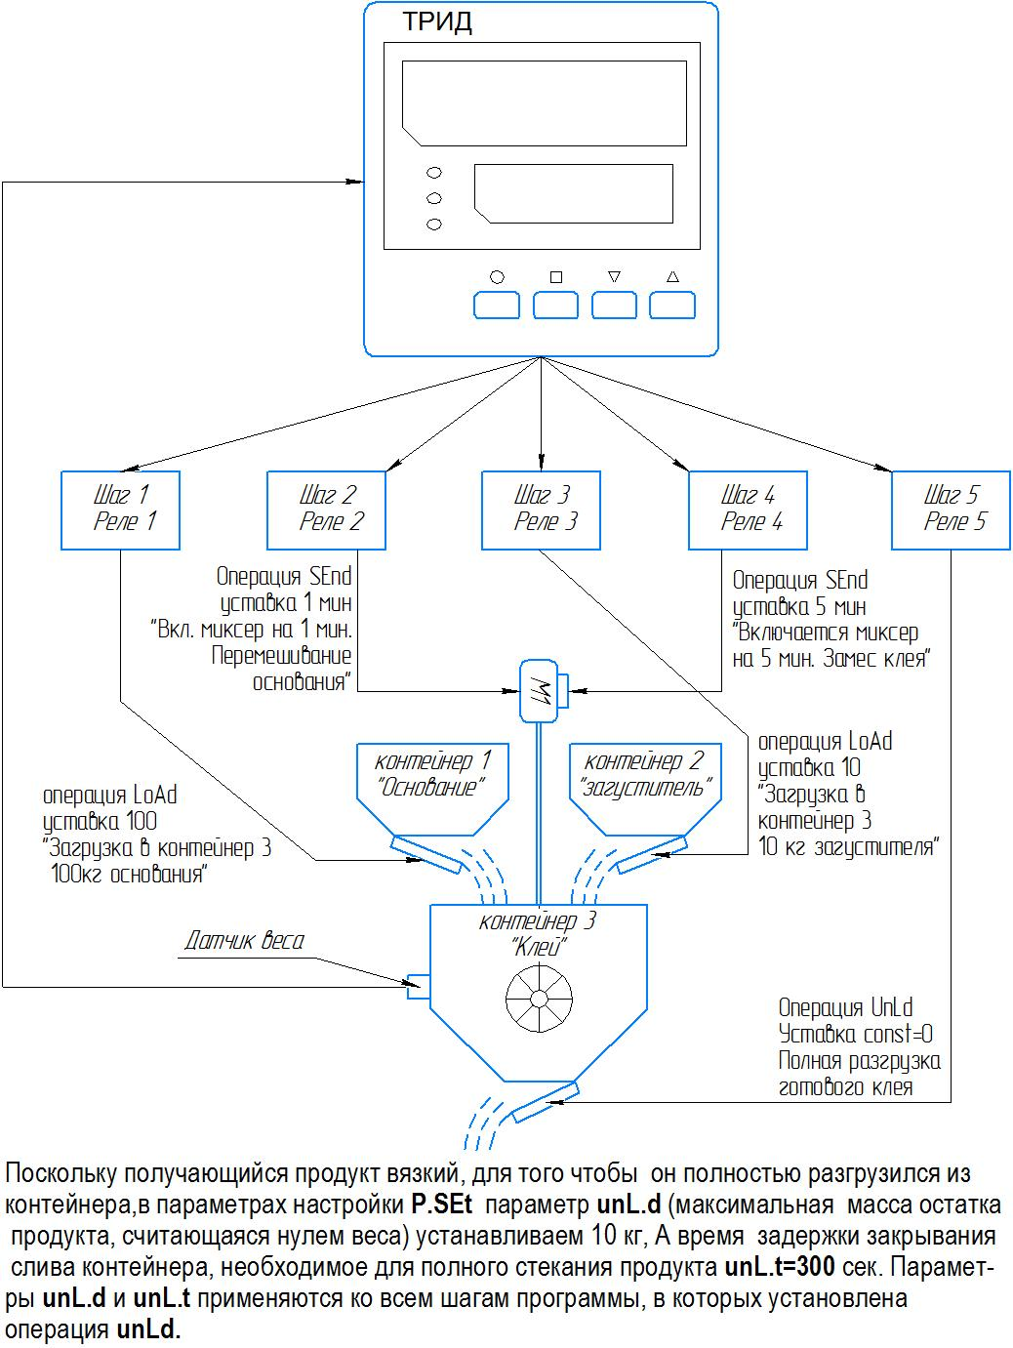
Рисунок 4 Пример организации линии по изготовлению клея

12.5 Пуск и останов программы
Кнопками ▼▲ выбрать номер необходимой программы. Для пуска программы нажать и удерживать 1-2 секунды кнопку ●. При этом на верхнем индикаторе отобразится надпись ProG, а на нижнем - мигающая надпись Strt. Повторное нажатие в этом состоянии прибора кнопки ● запустит выполнение программы. При этом на верхнем индикаторе будет отображаться текущее значение измеряемого веса, а на нижнем - вид процесса, отрабатываемого на данном шаге программы. Номер шага программы отображается в приборе КСК10.1.4, КСК10.1.5 на одиночном индикаторе, в приборе КСК10.1.2 при помощи светодиодов. Программа может быть остановлена принудительно. Для этого нужно нажать и удерживать кнопку ● до тех пор, пока на верхнем индикаторе не отобразится надпись ProG, а на нижнем StoP. Затем нажать кнопку ●. Выполнение программы будет прервано. Если после этого снова запустить программу, ее выполнение начнется с шага 1.
Программы, записанные в память прибора, могут выполняться однократно или в режиме бесконечного цикла. В однократном режиме оператор каждый раз запускает выполнение программы вручную. Остановка выполнения происходит автоматически по выполнении всех шагов.
При задании бесконечного цикла, прибор автоматически перезапускает программу. В этом случае остановка выполнения программы осуществляется оператором вручную
Выбор способа перезапуска программы осуществляется в меню настроек, раздел P.Set, параметр rESt ( перезапуск). Установка «Hand» активирует ручной перезапуск программы, «Auto» - выполнение бесконечного цикла..

12.6 Оперативный контроль в конфигурации прибора «дозатор».
В данном режиме возможен только оперативный контроль за работой прибора, оперативное изменение настроек отсутствует.
После включения или останова программы прибор находится в режиме выбора программы на верхнем индикаторе отображается текущее значение измеряемого параметра, на нижнем – номер готовой к работе программы. Например, третьей: Р.03.
При выполнении программы на верхнем индикаторе отображается текущее значение регулируемого параметра, на нижнем вид выполняемой операции. Светодиоды прибора КСК10.1.2 при этом сигнализируют о номере текущего шага программы: свечение верхнего- первый шаг, среднего-второй шаг, нижнего- третий шаг. В КСК10.1.4 и КСК10.1.5 номер шага в цифровом виде отображается на одиночном индикаторе. Нажатие на кнопку▲ выводит на нижний индикатор номер выполняемой программы, нажатие на кнопку ▼- значение уставки настраиваемого параметра.

Приложение 1

Прибор КСК10.1.2-1В3Р
Назначение кнопок и индикаторов на лицевой панели
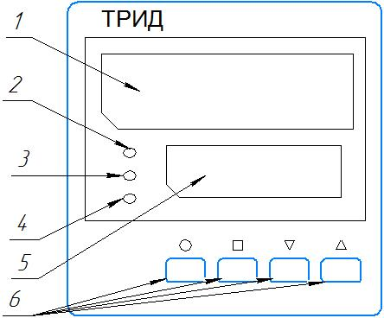
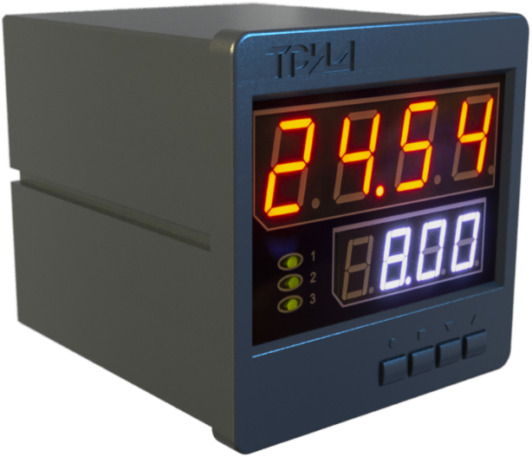

1 | Цифровой индикатор | Отображает текущее значении измеряемой величины
1 | Цифровой индикатор | При программировании отображает:  - номер раздела;  - название параметра  В режиме оперативного контроля/изменения уставки:  - показывает номер редактируемого выхода.
2 | светодиод | Отображает состояние выхода 1  В конфигурации «по уставке» LitE:  - зеленое свечение-реле сработало, вес уставки достигнут;  -красное свечение реле выключено, вес уставки не достигнут.  В конфигурации дозатора ProG.  режим Edit:  -мигание зеленым режим выбора шага программы;  -свечение зеленым – редактируется первый шаг программы;  -отсутствие свечения-не активный.  Режим Strt:  -свечение зеленым-сработало реле 1, выполняется первый шаг программы;  -отсутствие свечения – первый шаг программы выполнен.
3 | светодиод | Отображает состояние выхода 2  В конфигурации «по уставке» LitE:  - зеленое свечение-реле сработало, вес уставки достигнут;  -красное свечение реле выключено, вес уставки не достигнут.  В конфигурации дозатора ProG.  режим Edit:  -мигание зеленым режим выбора шага программы;  -свечение зеленым – редактируется второй шаг программы;  -отсутствие свечения-не активный.  Режим Strt:  -свечение зеленым-сработало реле 2, выполняется второй шаг программы (загрузка или выгрузка);  -свечение красным-сработало реле 2, выполняется второй шаг программы (режим Send)  -отсутствие свечения – второй шаг программы не активен.
4 | светодиод | Отображает состояние выхода 3  В конфигурации «по уставке» LitE:  - зеленое свечение-реле сработало, вес уставки достигнут;  -красное свечение реле выключено, вес уставки не достигнут.  В конфигурации дозатора ProG.  режим Edit:  -мигание зеленым режим выбора шага программы;  -свечение зеленым – редактируется третий шаг программы;  -отсутствие свечения-не активный.  Режим Strt:  -свечение зеленым-сработало реле 3, выполняется третий шаг программы (загрузка или выгрузка);  -свечение красным-сработало реле 3, выполняется третий шаг программы (режим Send)  -отсутствие свечения – третий шаг программы не активен.
5 | Нижний цифровой индикатор | В режиме LitE отображает значение уставки первого выхода.  В режиме дозатора показывает номер выбранной программы.
5 | Нижний цифровой индикатор | При программировании отображает:  - название раздела;  - значение параметра
6 | Кнопки управления |  | Вход:  - в меню;  - в раздел;  - в режим редактирования параметра
6 | Кнопки управления |  | Выход:  - из режима редактирования параметра;  - выход из раздела;  - выход из меню
6 | Кнопки управления |  | Уменьшение значения параметра при программировании
6 | Кнопки управления |  | Увеличение значения параметра при программировании

Приложение 2

Прибор КСК10.1.4-1В5Р И КСК 10.1.5 1В1А5Р
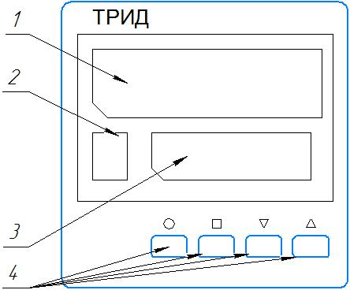
Назначение кнопок и индикаторов на лицевой панели
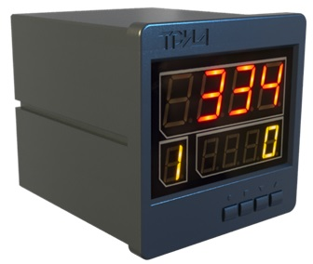

1 | Цифровой индикатор | Отображает текущее значении измеряемой величины
1 | Цифровой индикатор | При программировании отображает:  - номер раздела;  - название параметра
2 | Одиночный индикатор | Отображает номер шага программы
3 | Нижний цифровой индикатор | Отображает значение уставки, время шага программы
3 | Нижний цифровой индикатор | При программировании отображает:  - название раздела;  - значение параметра.  при выборе программы:  - номер программы
4 | Кнопки управления |  | Вход:  - в меню;  - в раздел;  - в режим редактирования параметра
4 | Кнопки управления |  | Выход:  - из режима редактирования параметра;  - выход из раздела;  - выход из меню  - вход в режим редактирования и управления программы
4 | Кнопки управления |  | - Уменьшение значения параметра при программировании;  - Выбор режима отображения нижнего индикатора при работе;  - Выбор номера программы перед запуском
4 | Кнопки управления |  | - Увеличение значения параметра при программировании;  - Выбор режима отображения нижнего индикатора при работе;  - Выбор номера программы перед запуском

Приложение 3

Схемы электрических подключений КСК10.1.Х
(приборы с питанием 220В)

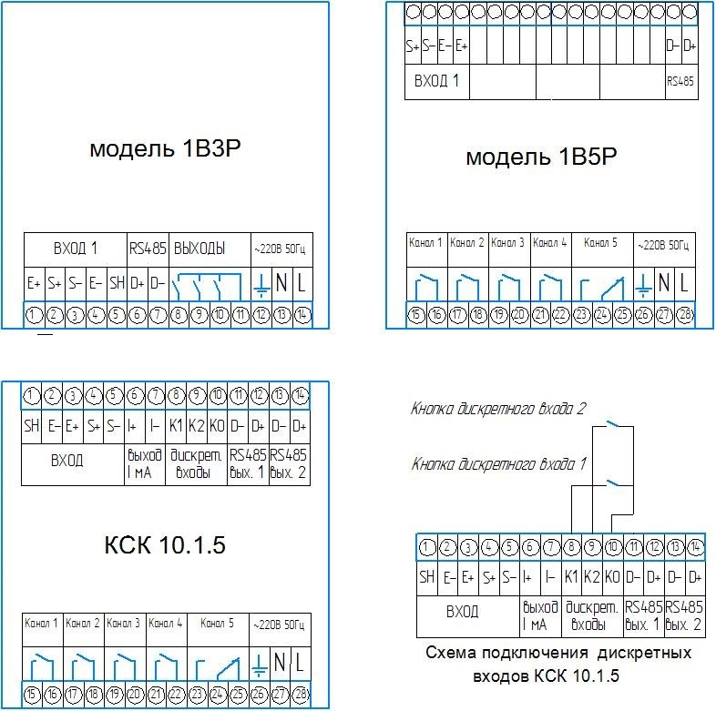

Схемы электрических подключений КСК10.1.Х
(приборы с питанием 24В)

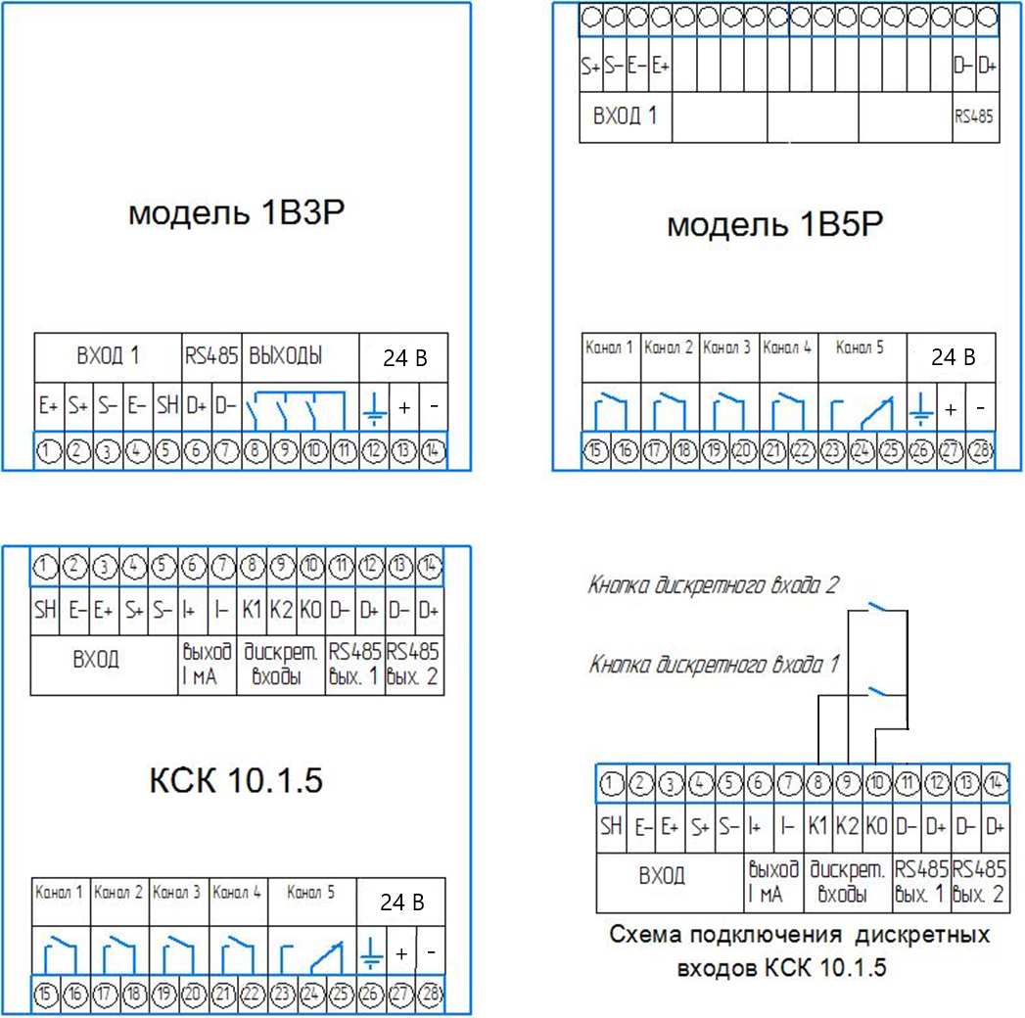

Приложение А

Список разделов и программируемых параметров.
В меню программирования прибора представлены разделы (в соответствии с моделью прибора), каждый раздел содержит несколько программируемых параметров.
ВНИМАНИЕ! Раздел 1-5 «Out.1-5» доступны только при конфигурации прибора «работа по уставке».
Раздел 1. Настройка выходного реле №1
Раздел 2. Настройка выходного реле №2
Раздел 3. Настройка выходного реле №3
Раздел 4. Настройка выходного реле №4(отсутствует в КСК10.1.2)
Раздел 5. Настройка выходного реле №5(отсутствует в КСК10.1.2)

№ раздела | Обозначение раздела |  | Название раздела
1,2,3,4,5 | P-01 P-02 P-03 P-04 P-05 Out.1 Out.2 Out.3 Out.4 Out.5 |  | Настройка выходов 1-5
Обозначение параметра | Название  параметра | Значение  параметра | Комментарии
tYPE | Режим работы реле настраиваемого выходаt |  | реле срабатывает, если измеренное значение выше уставки, до этого момента контакты реле нормально разомкнуты
tYPE | Режим работы реле настраиваемого выходаt |  | Реле срабатывает, если измеренное значение ниже уставки, до этого момента контакты реле нормально замкнуты
tYPE | Режим работы реле настраиваемого выходаt |  | Реле срабатывает, когда измеренное значение находится в диапазоне между уставками Set.1 и Set.2.
tYPE | Режим работы реле настраиваемого выходаt | OFF | Реле отключены, выход не активен
Set.1 | Первая уставка выхода | хххх | Соответствует диапазону измерения прибора
Set.2 | Вторая уставка входа | хххх | Активна только при выборе типа выхода . Соответствует диапазону измерения прибора.
.hYS | гистерезис срабатывания уставки | хххх | По диапазону измерения прибора, зону нечувствительности между включением и выключением реле
r.out | работа выхода | r.on | при срабатывании сигнализации контакты реле замыкаются
r.out | работа выхода | r.oFF | при срабатывании сигнализации контакты реле размыкаются

Радел 1*. Доступен только в конфигурации «дозатор»
№ раздела | Обозначение раздела |  | Название раздела
1 | P-01  P.SEt |  | Настройка выходов 1-5
Обозначение параметра | Название  параметра | Значение  параметра | Комментарии
rESt | Перезапуск программы | HAnd | После выполнения программы ее повторный запуск выполняется вручную
rESt | Перезапуск программы | Auto | После выполнения программы она автоматически снова запускается, организуется бесконечный цикл выполнения программы. Останов программы производится вручную.
unL.t |  | 0…300 сек | Время, на которое бункер еще остается открытым после выгрузки вещества. Необходим для полного выгруза текучих или вязких остатков.
unL.d |  | 0…1000 | Максимальный вес, оставшегося в бункере после выгрузки, вещества, который считается равным нолю.
A.nuL | Автоматическое обнуление показаний после выполнения программы | On | Включено
A.nuL |  | OFF | Выключено

Раздел 6, «Программируемые параметры входа», В КСК10.1.2 номер данного раздела 4
№ раздела | Обозначение раздела |  | Название раздела
6 | Р-06  InP |  | входы
Обозначение параметра | Название  параметра | Значение  параметра | Комментарии
A.SPd | скорость  обновления  АЦП (16 Гц) | Lo.10 | 1 раз в секунду
A.SPd | скорость  обновления  АЦП (16 Гц) | Hi.40 | 10 раз в секунду
 | фильтр (глубина цифровой фильтации в точках отсчёта) | Off, 1…5 секунд (время фильтра) | чем больше число, тем больше будет усреднение; при выборе значения 1 фильтр будет отключен
d0.Au | авто-захват нуля* | 0…5  дискрет | 0 – автозахват выключен (параметр выключен по умолчанию);  если при освобождении весов от нагрузки измеренные значения будут находиться в пределах заданного диапазона, прибор произведёт автоматическую установку в ноль; диапазон устанавливается в единицах заданной дискретности;  например, если задана дискретность 5 кг, а диапазон задан 10 дискрет, то автообнуление будет производиться внутри диапазона -50 … +50 кг;  *Этот параметр следует использовать при быстрых изменениях веса. При задании этого параметра больше 0 и при плавном увеличении веса, показания прибора могут «зависать» в нуле
d0.St | диапазон автоматического обнуления при включении прибора | 0…250  дискрет | 0 - автообнуление выключено;  если при включении прибора измеренные значения будут находиться в пределах заданного диапазона, прибор произведёт автоматическую установку в ноль; диапазон устанавливается в единицах заданной дискретности;  например, если задана дискретность 5 кг, а диапазон задан 10 дискрет, то автообнуление будет производиться внутри диапазона -50 … +50 кг
Set.0 | ручная установка тары (при длительном нахождении тары на весах) | no | отказ от установления текущего значения веса как массы тары
Set.0 |  | Yes | установка текущего значения веса как массы тары с записью в энергонезависимую память;  при включении прибора из измеренного значения будет вычитаться установленное в этом пункте значение массы тары

Раздел 7. Параметры порта RS-485. В КСК10.1.2 номер данного раздела 5
№ раздела | Обозначение раздела |  | Название раздела
7 | Р-07  Conn  P-08  Conn 2 (*только для 10.1.5) |  | настройка интерфейса RS485
Обозначение параметра | Название  параметра | Значение  параметра | Комментарии
Prot | протокол обмена данными | ASC | Modbus-ASCII
Prot | протокол обмена данными | rtu | Modbus-RTU
Prot | протокол обмена данными | FL.18** | Протокол обмена с приборами КСК18.
 |  | FL.08 | Протокол обмена с приборами КСК8,КСК-18А.
n.Adr | сетевой адрес | от 1 до 255 | сетевой адрес прибора
SPd | скорость передачи | 9.6 | 9600 бит/секунду
SPd | скорость передачи | 19.2 | 19200 бит/секунду
SPd | скорость передачи | 28.8 | 28800 бит/секунду
SPd | скорость передачи | 57.6 | 57600 бит/секунду
SPd | скорость передачи | 115.2 | 115200 бит/секунду
d.For | режим настройки порта | 8.Pn.1 | 8 bit, четность: none, 1 stop bit
 | режим настройки порта | 7.Pn.2 | 7 bit, четность: none, 2 stop bit
 | режим настройки порта | 7.PO.1 | 7 bit, четность: odd, 1 stop bit
 | режим настройки порта | 7.PE.1 | 7 bit, четность: even, 1 stop bit
 | режим настройки порта | 8.Pn.2 | 8 bit, четность: non, 2 stop bit
 | режим настройки порта | 8.PO.1 | 8 bit, четность: odd, 1 stop bit
 | режим настройки порта | 8.PE.1 | 8 bit, четность: even, 1 stop bit
* Прибор имеет два интерфейса RS485, имеющие независимую настройку. Это позволяет подключить к прибору два разных устройства, работающие в двух разных протоколах обмена.
** Протоколы обмена с весовыми терминалами Вектор-ПМ
Например, можно подключить компьютер по протоколу Modbus и дублирующий дисплей по протоколу КСК18А.

Раздел 8. Настройка параметров индикации В КСК10.1.2 номер данного раздела 6, в КСК10.1.5-9
6 | P-06  diSP |  |  | Настройка параметров индикации
CoLr | Режим управления цветом индикации |  | Auto | Автоматический режим. В этом режиме переключение индикатора с зелёного цвета на красный привязано к срабатыванию выходного реле
CoLr |  |  | Hand | «Ручной» режим. В этом режиме пороги переключения цвета, а так же значения цвета, задаются пользователем в явном виде. Для этого служат параметры, приведённые ниже
CoLr |  |  | Grn | На выбранном канале индикатор будет иметь фиксированный зелёный цвет*
CoLr |  |  | Red | На выбранном канале индикатор будет иметь фиксированный красный цвет*
CoLr | Set.1 | Первый порог переключения цвета | -999 … 9999 | Два порога, первый и второй, по которым осуществляется переключение цвета в режиме Hand. Значения параметров задаётся в единицах измеряемой величины
CoLr | Set.2 | Второй порог переключения цвета | -999 … 9999
CoLr | с.0-1 | Цвет свечения индикатора | Grn - зелёный  Red -красный  YeL - жёлтый  FLAS - мигающий красный | Цвет свечения индикатора, когда измеряемая величина ниже первого порога (значения, установленного в параметре Set.1)
CoLr | с.1-2 | Цвет свечения индикатора |  | Цвет свечения индикатора, когда измеряемая величина находится между первым и вторым порогом (значения, установленные в параметрах Set.1 и Set.2)
CoLr | с.2-3 | Цвет свечения индикатора |  | Цвет свечения индикатора, когда измеряемая величина выше второго порога (значения, установленного в параметре Set.2)
CoLr | A.Out | Выбор выхода, сигнал которого выбирается для управления цветом индикатора | Out.1 | Параметр, определяющий, какой из выходов будет использован для управления цветом. При срабатывании реле выбранного выхода индикатор переключается в красный цвет. Если реле не сработало, цвет индикатора – зелёный. Если установлен выход ALL смена цвета происходит при срабатывании реле в любом канале.
CoLr | A.Out |  | Out.2
CoLr | A.Out |  | Out.3
CoLr | A.Out |  | Out.4
CoLr | A.Out |  | Out.5
CoLr | A.Out |  | ALL
CoLr | d.Ind | Управление нижним индикатором | On - включен | При выборе значения «OFF» индикатор будет работать в режимах настройки, но при выходе в основной режим индикации он будет выключен
CoLr | d.Ind | Управление нижним индикатором | Off - выключен
 | 6.dEc | Увеличение точности показаний | On | В режиме On после младшего разряда верхнего индикатора будет отображаться децимальная точка, а нижний индикатор будет показывать сотые доли измеряемого веса.
 | 6.dEc | Увеличение точности показаний | OFF

Раздел 9. Информация о приборе. В КСК10.1.5 номер данного раздела 11.
№ раздела |  | Обозначение раздела |  | Название раздела
9 |  | Р-09  InFo |  | InFo
Обозначение параметра |  | Название  параметра | Значение  параметра | Комментарии
SoFt |  | числовое значение  режим просмотра  версии внутреннего программного  обеспечения прибора | значения вида «1.01» | номер  версии внутреннего ПО прибора  (прошивки);
CLbr |  | параметр «код калибровки» - | xxxx | параметр CLbr - это шестнадцатеричный код (набор цифр и букв в диапазоне A-F), который изменяется каждый раз, когда изменяются параметры юстировки

Раздел 10.(только для КСК10.1.5). - «настройка токового выхода»
№ раздела | Обозначение раздела |  | Название раздела
10 | Р-10  J.out |  | J.out
Обозначение параметра | Название  параметра | Значение  параметра | Комментарии
Lo | значения веса, соответсвующее нижнему значению диапазона | xxxx
Hi | значения веса, соответсвующее верхнему значению диапазона | xxxx

Раздел 10. Первая точка юстировки. В КСК10.1.5 номер данного раздела 12.
№ раздела | Обозначение раздела |  | Название раздела
10 | P-10  Сlb.1 |  | юстировка первого значения веса
Обозначение параметра | Название  параметра | Значение  параметра | Комментарии
Set  LoAd | установка,  загрузка | 0

Раздел 11. Вторая точка юстировки В КСК10.1.5 номер данного раздела 13.
№ раздела | Обозначение раздела |  | Название раздела
11 | P-11  Сlb.2 |  | юстировка второго значения веса
Обозначение параметра | Название  параметра | Значение  параметра | Комментарии
Set  LoAd | установка  загрузка | По образцовому весу

Раздел 12. Установка позиции десятичной точки В КСК10.1.5 номер данного раздела 14.
№ раздела | Обозначение раздела |  | Название раздела
12 | P-12  dP.dS |  | установка позиции десятичной точки и дискретности измерений.
Обозначение параметра | Название  параметра | Значение  параметра | Комментарии
dEc.P | установка позиции десятичной точки и дискретности измерений. | 0, 0.0, 0.00, 0.000. | Значение «0» означает, что результаты измерений будут выводиться в целых числах.  Значение «0.0» означает, что результаты измерений будут выводиться с дискретностью 0.1.  Значение «0.00» означает, что результаты измерений будут выводиться с дискретностью 0.01.  Значение «0.000» означает, что результаты измерений будут выводиться с дискретностью 0.001.
diSc | установка дискретности измерений | 1, 2, 5, 10, 20, 50

Раздел 13. Выбор конфигурации прибора. Номер данного раздела в КСК10.1.2 -11. В КСК10.1.5 номер данного раздела 15.
№ раздела | Обозначение раздела |  | Название раздела
13 | P-13  FunC |  | Выбор конфигурации прибора
Обозначение параметра | Название  параметра | Значение  параметра | Комментарии
 | Работа «по уставке» | LitE | Все выходы настраиваются и работают независимо друг от друга
 | Работа в режиме дозатора | ProG | Все выходы привязываются к соответствующим шагам программ.

Раздел 14. Перезагрузка В КСК10.1.5 номер данного раздела 16.
№ раздела | Обозначение раздела |  | Название раздела
14 | P-14  rSt |  | перезагрузка
Обозначение параметра | Название  параметра | Значение  параметра | Комментарии
SoFt | Cостояние покоя | -
rSEt | перезагрузка | no  YES | Перезагрузки нет  Запуск перезагрузки

Приложение Б

Описание работы порта RS-485

Для работы в сети RS485 по протоколу MODBUS, в приборе необходимо задать ряд параметров:

Сетевой адрес прибора.

Сетевой адрес - это число от 1 до 255, которое является идентификатором данного прибора. Каждый прибор должен иметь свой уникальный адрес, отличный от адресов других устройств, подключенных к одной сети RS485.

Параметры порта.

Интерфейс RS485 имеет те же настройки, что и стандартный СОМ-порт. Из этих настроек для работы прибора имеют значение скорость передачи данных и формат кадра: количество стартовых и стоповых бит, количество бит данных и наличие контроля чётности. Для правильной работы прибора, в приборе и в компьютере эти параметры должны иметь одинаковые значения. Например, скорость обмена - 9600, 1 стартовый и 1 стоповый бит, 8 бит данных, без проверки чётности.

Подключение к сети RS485.

Прибор подключается к сети RS485 при помощи двухпроводного кабеля. Рекомендуется использовать витую пару. Удаление прибора может достигать 1200 м. На одну витую пару может быть подключено несколько разных приборов. Все приборы должны подключаться параллельно на общую витую пару, при этом, разветвления и длинные ответвления не желательны: топология сети должна иметь последовательную структуру, древовидная топология не рекомендуется.

Обычные компьютеры, как правило, не имеют порт для непосредственного подключения интерфейса RS485. В этом случае для подключения необходимо использовать преобразователь (конвертер) USB-RS485. При использовании конвертера на компьютер устанавливается соответствующий драйвер, который создаёт в системе виртуальный СОМ-порт, с которым в дальнейшем работает ПО. Подробнее об использовании конвертеров - в прилагаемой к ним документации.

Проверка работоспособности интерфейса RS-485, примеры.

Для проверки работоспособности прибора в сети RS485-MODBUS, необходимо подключить его к компьютеру с установленным ПО, необходимым для проверки. Для проверки можно использовать любое ПО, работающее с протоколом MODBUS, например, программу «TerringModbus», или какую-либо другую программу - терминал, например - «Termite» или «Putty».

Для проверки работы в терминале надо выбрать в приборе протокол MODBUS-ASCII, установить сетевой адрес «1» и отправить в прибор строку вида:

:010300000001FB <CR><LF>

где <CR><LF> - это символа возврата каретки и перевода строки. Указанная команда – это команда чтения регистра 0000h.

Ответ прибора должен иметь вид:010302ddddLL <CR><LF>, где dddd - данные, LL-контрольный код LRC.

Приборы КСК 10.1.x имеют следующие MODBUS регистры:

Таблица 1. Значения регистров протокола Modbus
Адрес | Доступ | Назначение
0000h | чтение | измеренное значение (целое, 16 бит)
0010h | чтение | позиция точки
0020h | чтение/запись | значение тары / установка нуля
0040h | чтение/запись | уставка реле выхода 1
0041h | чтение/запись | уставка реле выхода 2
0042h | чтение/запись | уставка реле выхода 3
0043h | чтение/запись | уставка реле выхода 4
0044h | чтение/запись | уставка реле выхода 5

